IT255 Scheda creata il 19 settembre 2024
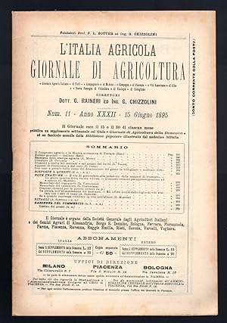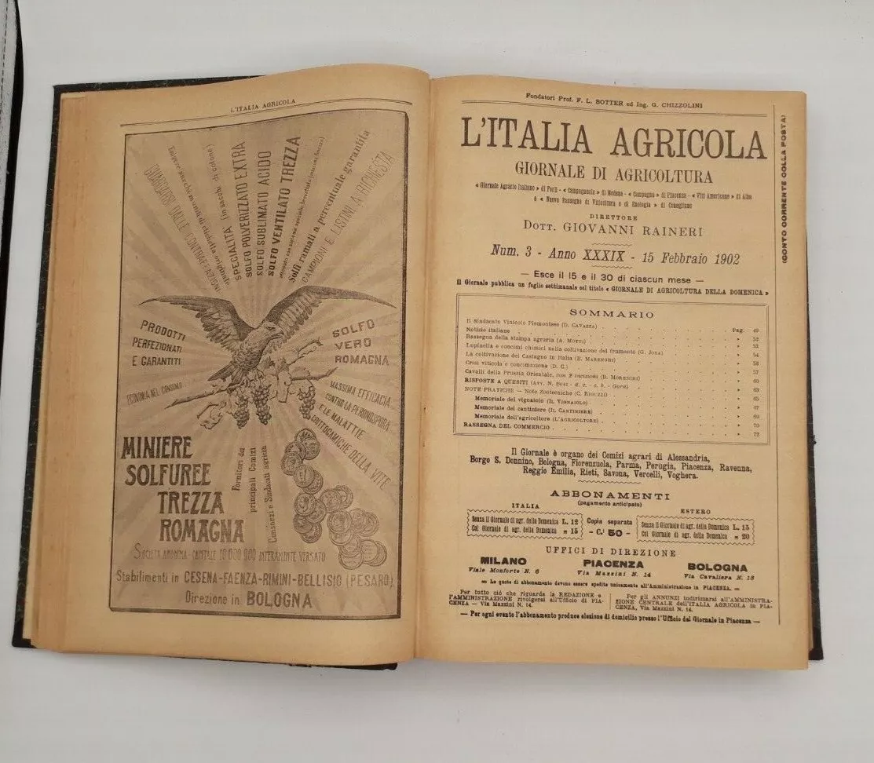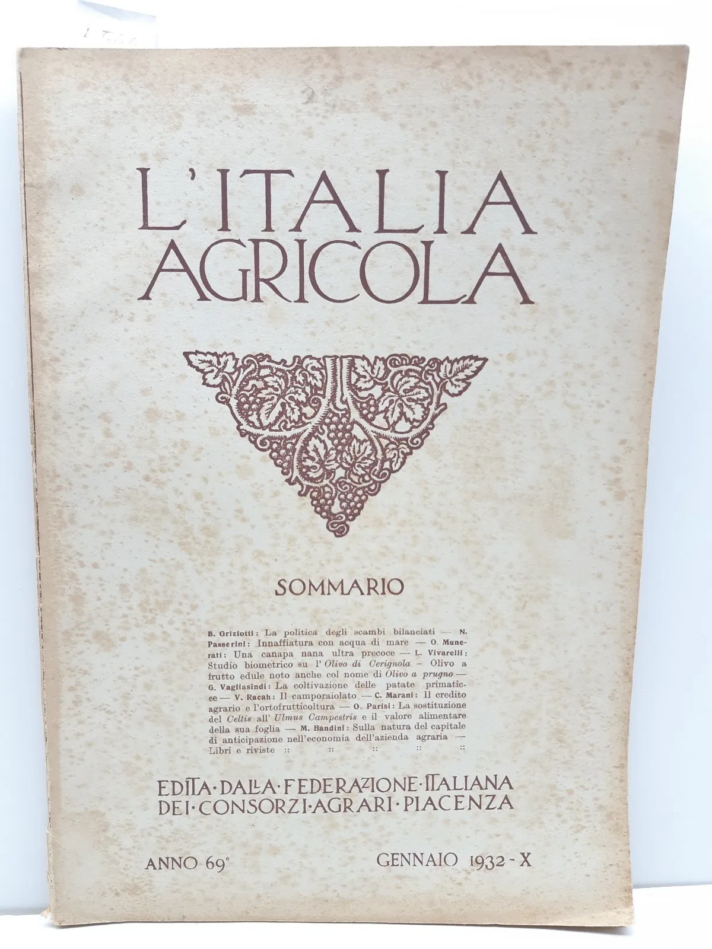
Descrizione storico-bibliografica
L' *Italia agricola, Giornale di agricoltura. - Anno 28, n. 1 (15 gennaio 1891)-anno 56, n. 12 (15 dicembre 1919). – Piacenza ; Milano ; Bologna : [s. n.], 1891-1919. - 29 volumi : ill. ; 26 cm. ((Quindicinale; mensile dal 1914. - ISSN 1125-3312. - TO00210416
Fusione di: L'*Italia agricola [CE11] e *Giornale di agricoltura del Regno d’Italia [CD182]
Ha come supplemento: *Giornale di agricoltura della domenica [CF291]
Copia digitale a: http://digitale.bnc.roma.sbn.it/tecadigitale/emeroteca/classic/TO00210416

L'*Italia agricola. – Anno 57, n. 1 (15 gennaio 1920)-anno 132 (1995). - Piacenza : [s.n., 1920-1995]. – 76 volumi : ill. ; 26 cm. ((Quindicinale; mensile dal 1924. – Il complemento del titolo varia. – Il luogo e l’editore variano: Roma : REDA, Ramo editoriale degli agricoltori. – ISSN 1125-3347. - CAM0254840 ; FOG0494544 ; TSA0644954; UM10003065; UMC1027149
Autore: Federazione italiana dei consorzi agrari <Piacenza>
Copia digitale 1922-1946 a:
http://digitale.bnc.roma.sbn.it/tecadigitale/emeroteca/classic/UM10003065

Soggetto: Agricoltura – Periodici; Agronomia – Periodici; Economia agraria – Periodici

Informazioni storico-bibliografiche
471. L'Italia agricola
Sottotitolo | Giornale dedicato al miglioramento morale ed economico delle popolazioni rurali.
Luogo | Milano poi Piacenza poi Bologna poi Roma.
Durata | 15 genn. 1869 (a. I, n. 1) - 20 e 30 dic. 1890 (a. XXII, n.35-36). Nasce dalla fusione de LAgricoltura (n. 37) e dei I Contadi (n. 796); a partire dal 1891 si fonde a sua volta con il Giornale di agricoltura, industria e commercio del Regno dItalia edito a Bologna fin dal 1864 e sposta la sede della redazione e dell’amministrazione in Emilia: da qui prosegue fino al 1991.
Periodicità | Quindicinale poi decadale.
Direttore | Gerolamo Chizzolini, fondatore e direttore poi fondatore, direttore e proprietario poi fondatore e direttore.
Gerente | Luigi Serato poi G.D. Papi poi G. Boraschi poi G. Bucchi poi L.A. Perussia poi Giacomo De Zerbi poi G.B. Tirocco poi Antonio Chizzolini poi Gianni Mattia Nazaro.
Stampatore | Milano, Stabilimento Redaelli poi Tipografia già Domenico Salvi e C. poi Tipografia Editrice Lombarda, già D. Salvi e C. poi Tipografia del Commercio poi Tip. Bernardoni poi Tipografia Emilio Quadrio poi Tipografia Lodovico Felice Cogliati poi Tip. del Commercio poi Tip. degli Operai poi Tipografia del Commercio poi Tip. Capriolo e Massimino.
Pagine | 24 poi 16.
Note | Contiene incisioni, disegni e mappe; ha una sovraccoperta di 4, poi 8 p. di inserzioni pubblicitarie.
Si tratta di uno dei più ricchi ed autorevoli periodici economici italiani: "Talvolta [ ] il giudizio da noi emesso in qualche questione, passando per gran parte de periodici dagraria e deconomia, assumendo autorità inaspettata" influisce "perfino sulle deliberazioni del potere", afferma la Direzione (Il quinto anno di nostra vita, 15 gennaio 1873). Estremamente accurato nella forma e nei contenuti, annovera nel Consiglio di redazione molti fra i più competenti docenti e studiosi di agronomia del paese. Assai numerosi sono i contributi di un certo interesse allanalisi e al progresso delleconomia agricola nazionale. Nella sua lunga vita vede "ad uno ad uno successivamente sparire dintorno a noi parecchi altri periodici dindole educativa e scientifica" (Il nostro settimo anno, 15 gennaio 1875) e può sottolineare con orgoglio di essere riuscito a trasformare lagricoltura da "mestiere" ad "arte guidata da principii scientifici" e quindi in "una vera scienza" (Anno 1888, 10 gennaio 1888).
Partendo dal presupposto che "ci parve scorgere frammezzo alle popolazioni campagnuole una inferiorità di grandi e piccoli bisogni, de quali ben pochi si occupano, e meno ancora seriamente pensano a soddisfare", annuncia come sua intenzione "tentar di supplire a queste mancanze" (Il direttore Gerolamo Chizzolini, Programma, 15 gennaio 1869). "Soggetto de nostri studi" è così "tutto intero il paese costituente la nostra individualità nazionale sotto laspetto agricolo, tenendo contemporaneamente calcolo de suoi rapporti cogli altri paesi", mentre promette: "Non ometteremo giammai di tenere i nostri agricoltori al corrente di que fatti, o scoperte, od abitudini forestiere, dalle quali una qualche utilità ci possa derivare". Oltre agli "intenti generali" accennati, se ne propongono altri due "specialissimi": "la diffusione e completamento di libere ed autorevoli rappresentanze degli interessi agricoli nazionali, e la instituzione e diffusione di scuole appropriate ad ottenere un tal grado di istruzione fra le popolazioni rurali dItalia da non dovere mai più arrossire al confronto colle altre più colte nazioni che ci stanno dintorno". A questultimo obbiettivo si collega il ripetuto auspicio di un "riordinamento e completamento dellistruzione primaria e superiore" (Il nostro settimo anno, cit.).
Accanto agli atti ufficiali della Società agraria di Lombardia, Consorzio di Milano (di cui è lorgano ufficiale fino a tutto il 1872), a concorsi, programmi, esposizioni e ad un bollettino commerciale aperto da una descrizione della "situazione politica generale", il giornale contiene scritti estremamente specializzati dal linguaggio "prettamente e rigorosamente scientifico", tendendo a perfezionare "più che larte, luomo de campi" (Anno ottavo, 15 gennaio 1876), e si apre spesso con il "Diario agricolo" tenuto dal direttore su temi di attualità inerenti il mondo dellagricoltura.
Come riportato nella testata, la redazione è composta da esperti di materie agricole, ciascuno dei quali si occupa di un settore preciso: Chizzolini di interessi generali, idraulica agraria, costruzioni; Antonio Zanelli di lavori delle terre, industria e commercio; Gabriele Rosa di economia, statistica e giurisprudenza, amministrazione e contabilità, credito agrario e fondiario, società dassicurazioni mutue; Luigi Boldrini di educazione ed istruzione agraria; Gaetano Cantoni di enologia, albericoltura, orticoltura; Emilio Cornalia e Alessandro Pestalozza di entomologia, bachicoltura e setificio, apicoltura; Ercole Moroni di zootecnia e veterinaria, igiene campestre; Angelo Pavesi di chimica e botanica agricola, concimi, caseificio; Antonio Caccianiga della cronaca campestre. Sempre nella testata vanta poi "collaboratori e corrispondenti in ogni provincia", tra cui Antonio Carpenè, Gerolamo Caruso, Santo Garovaglio, Francesco Genala, Francesco Peluso, Aronne Rabbeno, Antonio Rezzonico e Guglielmo Rossi.
Altri argomenti sono la meccanica agricola, le malattie delle piante, le produzioni agricole estere (la bachicoltura in Giappone), la cronaca degli esperimenti di macchine agrarie compiuti presso comizi e stazioni agrarie, studi su opere di bonifica e irrigazione del nord, programmi e corsi delle scuole agrarie italiane.
Numerosi gli articoli di un certo rilievo, tra i quali si segnalano: G. Cantoni, Le industrie agrarie (1° maggio 1869); Id., I sussidî allagricoltura (31 marzo 1870); Id., LAgricoltura nelle esposizioni (31 gennaio e 15 febbraio 1872); G. Rosa, Del caseificio in Italia e fuori (15 e 31 gennaio, 15 febbraio 1875); A. Caccianiga, La questione economica e lagricoltura (15 febbraio 1875); gli interventi, a partire dal 1880, a favore della campagna per la produzione dello zucchero nel Regno, come proposto dalla presidenza della Società generale degli agricoltori italiani (di cui dal 1881 pubblica gli atti ufficiali); gli scritti del 1881 e 1882 sullEsposizione nazionale in Milano; gli studi, pubblicati nel 1890, per la prevenzione o la riparazione dei danni provocati dalle gravi inondazioni dellanno precedente.
Spesso gli articoli si inoltrano sul terreno della politica economica e dellanalisi sociale. Rientrano nel primo ambito il "Diario agricolo" del 31 agosto 1873, dove il direttore si pronuncia a favore del liberismo e del decentramento amministrativo esaltandone i vantaggi, se uniti alle applicazioni della scienza allagricoltura; Francesco Zanelli, Il protezionismo e lagricoltura (15 e 30 aprile, 15 maggio, 15 giugno, 31 luglio, 30 settembre e 15 ottobre 1876); M. Rizzari, Le riforme amministrative e tributarie in Italia (15 e 31 ottobre, 15 e 30 novembre, 15 dicembre 1877); e i frequenti interventi della direzione nel 1878 sulla soppressione e la successiva ricostituzione del Ministero dagricoltura, industria e commercio.
Appartengono invece al piano dellanalisi sociale i contributi di Ercole Moroni, Le miserie dei veterinari di campagna (1° maggio 1869) e di A. Fracasso, Il proletariato della campagna (31 gennaio 1875). Sullistruzione agraria, pubblica il rapporto della Commissione del Consiglio provinciale di Milano, Sullistituzione di una scuola speciale di agronomia (1° e 16 settembre, 1° ottobre 1869).
Nei primi anni del giornale, molti sono i reportage su particolari settori o problemi agricoli nelle province italiane in generale e lombarde in particolare: cfr., ad esempio, (NOME?) Sormani, Condizioni economiche morali della provincia di Como, 1° luglio e 1° agosto 1869; G. Rosa, Bestie-coltura nellItalia settentrionale (28 febbraio 1870); E. Reggio, Relazione sullo stato di alcune paludi bresciane e sulla convenienza di bonificarle (ibid.); Nuovo canale dirrigazione nellagro cremonese (15 ottobre 1870); Camillo Mina-Bolzesi, Condizione agricola della regione bergamasca nellaltipiano posto fra il Serio e il Chiese (15 dicembre 1870); G. Chizzolini, Coltivazione del territorio non irriguo nella provincia di Mantova e necessità di migliorarlo (31 marzo 1871); e la lunga serie di "Monografie agricole italiane" curate da G. Rosa e da Luigi Bodio a partire dal 1872 (alcune monografie sono dedicate dal Rosa anche allagricoltura nei paesi esteri).
A dieci anni dalla nascita, grazie al "cresciuto personale della redazione, per le relazioni strette colla stampa scientifica ed economica dogni nazione ed, anche, per lurgente necessità del diffondere le utili, razionali e più perfezionate pratiche agricole" apre un supplemento settimanale, il "Corriere dei campi" (cfr. n. 821), che avrà però vita assai più breve (Per lanno undecimo, 15 gennaio 1879). Per giustificare questa iniziativa editoriale - che appare in contrasto con laver "per laddietro disapprovato il moltiplicarsi di giornali dagronomia che, destinati alla vita dun effimero, si disputerebbero il terreno in una sterile concorrenza" come con laver "anche talvolta... disconosciuta lopportunità della fondazione di periodici speciali, i quali non avrebbero trovato... un pubblico pronto a sorreggerli e profittarne" - Chizzolini precisa che "l«Italia agricola» fu e sarà ben anco per lavvenire lUniversità degli studi dagronomia, dagricoltura e di storia dellagricoltura; il «Corriere dei campi», sarà la scuola elementare, donde simpartiranno le nozioni fondamentali dellagricoltura stessa e si divulgheranno i metodi e le operazioni più convenienti". La prima testata è così dedicata "alla media e grande coltura" ("insegnerà la teoria scientifica... tratterà le grandi quistioni") mentre il «Corriere» alla "piccola coltura" ("volgarizzerà larte che alla buona teoria sinforma; sarà cronaca di fatti più che polemica di scienza"). Quando, nel 1882, i due giornali si riuniscono, sempre la direzione spiega che nel «Corriere» "abbiamo via via raccolto tanti insegnamenti, diffuso tanti precetti, che oggimai poco ci resterebbe a dire di nuovo e questo poco troverà sede assai più utile e accreditata in una apposita rubrica dell«Italia agricola»... Inoltre, sul terreno de giornali elementari di agricoltura, il «Corriere dei campi» oggidì più non si sarebbe trovato solo o quasi, come il giorno di sua fondazione... Ed anche, stante lesagerato agglomerarsi di nuove pubblicazioni, che si disputano a vicenda una tisica esistenza di un mese" (Ai nostri lettori, 31 dicembre 1881). Altro supplemento varato il 28 ottobre 1890 - di cui però non vi è traccia - è un bollettino sperimentale con "succintamente esposte le notizie ed i prezzi dei mercati" che esce tra un numero e laltro dell«Italia agricola» (cfr. lannuncio sul numero del 20 e 30 settembre 1890).
Nel 1884 cambia periodicità, ma riduce il numero di pagine, quindi la quantità di scritti rimane immutata, anche se è avvertibile un progressivo impoverimento dei contenuti, divenendo più frequenti le rubriche e meno le inchieste, le analisi originali e gli articoli in serie (come le monografie, per esempio). Gli articoli divengono via via di taglio limitatamente tecnico-pratico; fa eccezione solo il "Diario".
A. Ac. Raccolte: MI120: 1869-1890.
Link risorsa: https://www.lombardiabeniculturali.it/pereco/schede/471/
https://www.lombardiabeniculturali.it/pereco/schede/471/.

